Lahika-2

**İŞ ORTAKLIĞI BEYANNAMESİ\***

İhale Kayıt Numarası: 2021/351859

Hava Dikimevi Müdürlüğü tarafından ihaleye çıkarılmış bulunan 75.000 Metre Kumaş Lacivert Pantolon Tip-1 Malzeme Alımı işine müşterek teklif vermek ve söz konusu iş uhdemize ihale olunduğu takdirde sözleşme akdedilerek işin ifası ve bitirilmesi amacı ile özel bir ortaklık kurmuş bulunuyoruz. İhalenin üzerimizde kalması halinde ortaklık sözleşmesi, sözleşme imzalanmadan önce noterliğe tasdik ettirilerek idareye verilecektir. İş ortaklığımızın pilot ortağı, işin bitimine kadar *[pilot ortağın adı]*’ dır.

Pilot ortağın iş ortaklığımızı her konuda temsile tam yetkili olduğunu, vermiş olduğumuz müşterek teklif neticesinde iş üzerimizde kaldığı takdirde sözleşmenin bütün ortaklarca müştereken imza edileceğini ve akdedilecek sözleşme ile ilgili diğer bütün hususlarda pilot olarak göstermiş olduğumuz ortağımızın, ortaklığımız nam ve hesabına hareket etmeye tam yetkili olacağını, her birimizin akdolunacak sözleşmenin konusuna ve kapsamına girecek işlerin ve taahhütlerin ve sözleşmeden doğup da ortaklığımıza yönelecek yükümlülüklerin yerine getirilmesinden müştereken ve müteselsilen sorumlu olacağımızı ve iş sonuna kadar kurduğumuz özel ortaklıktan ayrılmayacağımızı; aksi takdirde sözleşmenin feshi, kesin teminatın gelir kaydı hususlarında Hava Dikimevi Müdürlüğü yetkili olacağını, sözleşme konusu işin tamamlanmasından önce pilot ortak dışındaki ortaklardan herhangi birinin ölümü, iflası, ağır hastalığı, tutukluluğu veya özgürlüğü kısıtlayıcı bir cezaya mahkum olması veya dağılması gibi durumlarda, pilot ortak ve iş ortaklığının geri kalan diğer ortaklarının teminat da dahil işin bütün yükümlülüklerini ve sorumluluklarını üzerine alacağını ve işi bitireceğini, beyan, kabul ve taahhüt ederiz.

|  |  |  |  |  |
| --- | --- | --- | --- | --- |
| Sıra No | Ortağın Adı ve Soyadı/Ticaret Unvanı | TC Kimlik Numarası (Gerçek Kişi)/Vergi Kimlik Numarası (Tüzel Kişi) | Ortaklık Oranı | Adresi |
| 1) |  |  |  |  |
| 2) |  |  |  |  |
| 3) |  |  |  |  |
| ...) |  |  |  |  |

|  |  |  |  |  |
| --- | --- | --- | --- | --- |
| PİLOT ORTAK | ÖZEL ORTAK | ÖZEL ORTAK | ÖZEL ORTAK | ÖZEL ORTAK |
| İmza | İmza | İmza | İmza | İmza |

*Bu standart form 07/06/2014-29023 R.G./ 20. md. ile değiştirilmiştir.

Lahika-3

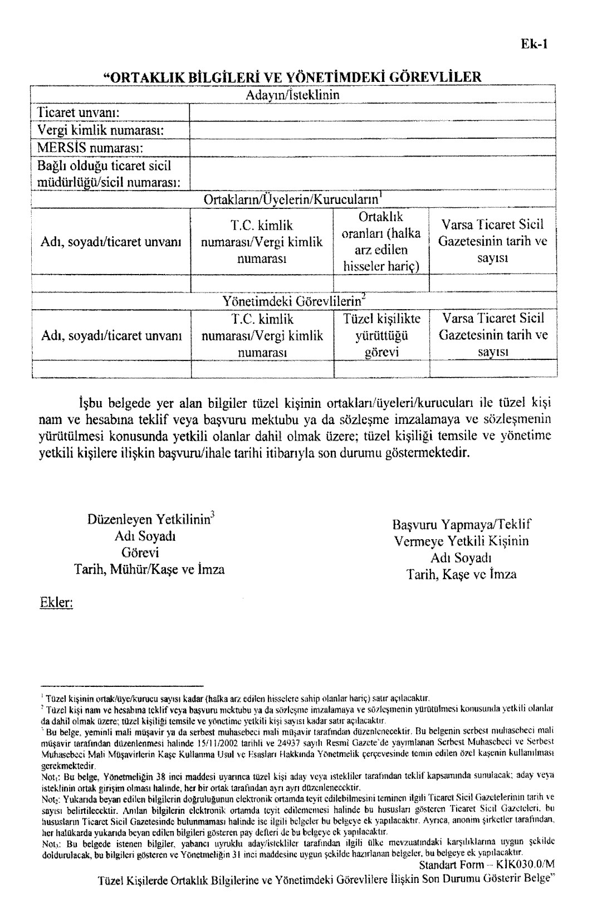(**Ek standart form: 30/09/2020-31260 R.G/15. md., yürürlük: 20/10/2020)**

Lahika-4

**HAVA DİKİMEVİ MÜDÜRLÜĞÜ İHALE KOMİSYONU BAŞKANLIĞI**

İhale Kayıt Numarası : 2021/351859

İşin Adı : **75.000 Metre Kumaş Lacivert Pantolon Tip-1 Malzeme Alımı**

1. Bu taahhütnamenin imza tarihi itibarıyla, 4734 sayılı Kanunun 11’inci maddesinin birinci fıkrasının (g) bendinde belirtilen **“Terör örgütlerine iltisakı yahut bunlarla irtibatı olduğu, Milli İstihbarat Teşkilatı veya Emniyet Genel Müdürlüğü tarafından bildirilen gerçek ve tüzel kişiler”** listesi içerisinde **bulunmadığımızı** ve **terör örgütlerine iltisakımızın yahut irtibatımızın olmadığını beyan ediyoruz.** Bu durumda değişiklik olması halinde, idareye derhal bildirmeyi kabul ve taahhüt ediyoruz.

2. Tarafımızın 4734 sayılı Kanunun 11’inci maddesinin birinci fıkrasının (g) bendinde belirtilen **“Terör örgütlerine iltisakı yahut bunlarla irtibatı olduğu, Milli İstihbarat Teşkilatı veya Emniyet Genel Müdürlüğü tarafından bildirilen gerçek ve tüzel kişiler”** listesine alınması veya **terör örgütlerine iltisakımızın yahut irtibatımızın olduğunun** İdare tarafından **İl Emniyet Müdürlüğü, İl Jandarma Komutanlığı vb. kurumlara** yaptırılacak araştırmalar sonucu tespit edilmesi halinde, sözleşmemizin feshedileceğini, sözleşmemizin feshedilmesi nedeniyle herhangi bir hak ve alacak talebinde bulunmayacağımızı gayrikabili rücu kabul, Beyan ve taahhüt ediyoruz.

…/…/2021

Ad SOYAD/Unvan (Kaşe)

İmza

__________________________________________________________________________

1. Bu taahhütname şirket yetkilisi tarafından imzalanarak, ekine şirket yetkilisinin imza sirküleri eklenecektir. Yüklenicinin isteğine göre taahhütname noter onaylı verilebilir.

2. Yetkili kişi tarafından imzalanmalıdır. İş ortaklığı halinde taahhütname her bir ortak tarafından ayrı ayrı verilecektir.

Lahika-5

**TEDARİK TAAHHÜTNAMESİ**

İhale Kayıt Numarası : 2021/351859

İşin Adı : **75.000 Metre Kumaş Lacivert Pantolon Tip-1 Malzeme Alımı**

Yukarıda belirtilen alım konusu Mal/Hizmet alımı için hazırlayıp sunmuş olduğumuz yeterlilik dosyasını, idarenize teslim ettikten sonraki aşamada idare ve Mal/Hizmet alımına ait hiçbir bilgi ve belgeyi ifşa etmeyeceğimi taahhüt ederim.

**İSTEKLİNİN:**

**Adı:**

**Soyadı:**

**Ticaret Unvanı:**

**Tarih:**

**İmza:**

Lahika-6

|  |  |  |
| --- | --- | --- |
| **İŞ BİTİRME BELGESİ**  **(YÜKLENİCİ)** | | |
| **Sayı :** | | **Tarih:** |
| **1** | **İdarenin adı** |  |
| **2** | **İşin adı ve varsa ihale kayıt numarası** |  |
| **3** | **İşin türü ve miktarı** |  |
| **4** | **Yüklenicinin adı ve soyadı veya ticaret unvanı** |  |
| **5** | **TC Kimlik Numarası** | *[Yüklenicinin Türk vatandaşı gerçek kişi olması halinde yazılacaktır.]* |
| **6** | **Vergi Kimlik Numarası** | *[ Yüklenicinin Türkiye’de faaliyet gösteren kişi olması halinde yazılacaktır.]* |
| **7** | **Yüklenici iş ortaklığı ise ortaklar ve ortaklık oranları ile bu ortaklara ilişkin iş deneyim tutarları / Yüklenici konsorsiyum ise ortaklar ve bu ortaklarca geçekleştirilen iş kısımları ile bu kısımların tutarı** | *[İş ortaklığının ortağının adı ve soyadı/ticaret unvanı ile iş ortaklığındaki oranı ve iş deneyim tutarı belirtilecektir. Bu düzenleme her bir ortak için ayrı satırda yapılacaktır.]* |
| *[Konsorsiyumun her bir ortağının adı ve soyadı/ticaret unvanı ve geçekleştirilen iş kısmı ve tutarı belirtilecektir. Bu düzenleme her bir ortak için ayrı satırda yapılacaktır.]* |
|  |
|  |
| **8** | **Sözleşme tarihi ve varsa ihale tarihi** |  |
| **9** | **Sözleşme bedeli** |  |
|  | **Toplam sözleşme tutarı** | *[İş artışı veya iş eksilişi olmuş ise burada gerçekleşen sözleşme tutarı belirtilecektir. Bir değişiklik olmaması durumunda sözleşme bedeli yazılacaktır.]* |
| **9** | **Kesin kabul tarihi veya tarihleri** | *[Bir sözleşme kapsamında kısmi kabul yapılıyor ise en son teslimin kesin kabul tarihi yazılacaktır.]* |
| **10** | **Sözleşme devredilmiş ise** | |
| **Sözleşme devir tarihi** |  |
| **Sözleşme devir tarihindeki iş tutarı** |  |
| **Belge düzenlenen yüklenicinin gerçekleştirdiği iş tutarı ve oranı** |  |
| **11** | **BELGE TUTARI** | *[Belge tutarının hesaplanmasında, Mal Alımı İhaleleri Uygulama Yönetmeliğindeki düzenlemeler esas alınacaktır. Her türlü fiyat farkları ve KDV ödemeleri hariç tutar bulunacaktır.]* |
| **AÇIKLAMA:** *[ İdare tarafından iş bitirme belgesi düzenlenen alıma ilişkin açıklama yapılmak isteniyor ise burada yer verilecektir. Toplam sözleşme tutarında, iş artışı veya iş eksilişi sebebiyle değişiklik olmuş ise burada belirtilecektir.**]* | | |
| Adı ve SOYADI  Unvanı  İmza ve Mühür  *[Belge, idare adına sözleşme yapmaya yetkili makam tarafından imzalanacak ve mühürlenecektir.]* | | |